ТЕРРИТОРИАЛЬНАЯ ИЗБИРАТЕЛЬНАЯ КОМИССИЯ
ОРЕНБУРГСКОГО РАЙОНА

РЕШЕНИЕ

28 марта 2025 год № 144/754 - 5

г. Оренбург

Об утверждении схемы избирательных округов для проведения выборов депутатов Совета депутатов муниципального образования Ленинский сельсовет Оренбургского района Оренбургской области

В соответствии с пунктом 3 статьи 18 Федерального закона «Об основных гарантиях избирательных прав и права на участие в референдуме граждан Российской Федерации», частью 7 статьи 15 Закона Оренбургской области «О выборах депутатов представительных органов муниципальных образований в Оренбургской области», руководствуясь Уставом муниципального образования Ленинский сельсовет Оренбургского района Оренбургской области», на основании численности избирателей, зарегистрированных на территории муниципального образования Ленинский сельсовет Оренбургского района Оренбургской области по состоянию на 01 января 2025 года, территориальная избирательная комиссия Оренбургского района
РЕШИЛА:
1. Утвердить схему избирательных округов для проведения выборов депутатов Совета депутатов муниципального образования Ленинский сельсовет Оренбургского района Оренбургской области (приложение № 1) и графическое изображение этой схемы (приложение № 2).
2. Направить настоящее решение в Совет депутатов муниципального образования Ленинский сельсовет Оренбургского района, Избирательную комиссию Оренбургской области.
3. Настоящее решение вступает в силу со дня его принятия и подлежит официальному опубликованию в газете «Сельские вести» не позднее чем через 5 дней после его утверждения.
4. Контроль за выполнением решения возложить на председателя территориальной избирательной комиссии Оренбургского района Н.В. Шумилину.

Председатель комиссии Н.В. Шумилина

Секретарь комиссии М.В. Захарова
Приложение № 1
к решению Территориальной избирательной комиссии Оренбургского района
от 28.03.2025 № 144/754 - 5

СХЕМА
избирательных округов по выборам депутатов Совета депутатов муниципального образования Ленинский сельсовет Оренбургского района Оренбургской области

Количество избирателей по состоянию на 1 января 2025 г. –4839 чел.
Число избирательных округов – 11
Количество мандатов: 11

Средняя норма представительства избирателей для одномандатного избирательного округа – 439

Одномандатный избирательный округ № 1
В избирательный округ входит: часть поселка Ленина: улицы Ленинская №№ 1-80, Набережная, Школьная, переулок Тихий.
Число избирателей – 421
Количество мандатов: 1

Одномандатный избирательный округ № 2
В избирательный округ входит: часть поселка Ленина: улицы 2-я Луговая, Ленинская дома №№ 81-91, Весенняя, Заовражная, Рабочая, Садовая; проезды: Ленинский, Триумфальный.
Число избирателей – 446
Количество мандатов: 1

Одномандатный избирательный округ № 3
В избирательный округ входит: часть поселка Ленина: улицы: Молодежная, Степная; переулок Просторный.
Число избирателей – 404
Количество мандатов: 1

Одномандатный избирательный округ № 4
В избирательный округ входит: часть поселка Ленина: улицы: Восточная, Гончаровой, Декабристов, Механизаторов, Михайловская, Полтавская, Пугачевская, Степные Огни, Центральная; переулки: Казачий, Липовый, Северный, Утренний, Хлебный проезды: Николаевский, Энергетиков.
Число избирателей – 401
Количество мандатов: 1

Одномандатный избирательный округ № 5
В избирательный округ входит: часть поселка Ленина: улицы Дачная, Кленовая, Лазурная, дома №№ 53- 85, Олимпийская, Ольховая, Сосновая, Южная.
Число избирателей – 440
Количество мандатов: 1

Одномандатный избирательный округ № 6
В избирательный округ входит: часть поселка Ленина: улицы Изобильная, Орская, Луговая, Береговая, Уральская дома №№64- 108 (четная сторона), дома №№ 67-107 (нечетная сторона), Сакмарская дома №№ 29-105 (нечетная сторона), дома №№ 32-106 (нечетная сторона), П.И. Рычкова дома №№ 45- 75 (нечетная сторона) дома №№ 46- 76 (четная сторона); Тополиная дома №№ 2-20 (четная сторона).
Число избирателей – 426
Количество мандатов: 1

Одномандатный избирательный округ № 7
В избирательный округ входит: часть поселка Ленина: улицы Медовая, Озерная, Отрадная, Дорожная, Мостовая, Новоселов, Новая, Звездная, Тополиная №№ 1-21 (нечетная сторона), Фермерская, Сакмарская дома №№ 1-27 (нечетная сторона), дома №№ 2-30 (четная сторона), Каспийская; переулок Софиевский, проезд Майский.
Число избирателей – 442
Количество мандатов: 1

Одномандатный избирательный округ № 8
В избирательный округ входит: часть поселка Ленина: улицы: Вишневая, Цветочная улица дома с №№ 36-70 (четная сторона), дома с 37-69 (нечетная сторона), Тихая, Покровская, Радужная; СНТ «Стрела»; СНТ «Мечта»; СНТ «Нива»; СНТ «Оазис»; СНТ «Сударушка»; СНТ «Эфир»; СНТ «Сакмара»; СНТ «ОГПЗ Рассвет»; СНТ «Каскад»; СНТ «Кирпичник»; СНТ «Красная горка»; СНТ «Родничок»; СНТ «Алмаз»; СНТ «Ручеек»; СНТ «Сирень»; СНТ «Стрела-1»; СНТ «Стрела-2»; СНТ «Стрела-3»; СНТ «Стрела-4»; СНТ «Стрела-5»; СНТ «хутор Степановский»; СНТ «Электрон».
Число избирателей – 463
Количество мандатов: 1

Одномандатный избирательный округ № 9
В избирательный округ входит: часть поселка Ленина: улицы: Казачья, Балтийская, Л. Зыкиной, Уютная, 75 лет Победы, Светлая, Спортивная дома №№1-21 (нечетная сторона), дома №№ 2-18 (четная сторона), П.И. Рычкова дома №№ 1-43 (нечетная сторона), дома №№ 2 - 44 (четная сторона), Лазурная дома №№ 21-52, Уральская дома №№ 49-65 (нечетная сторона), дома №№ 42-62(четная сторона), Цветочная дома №№ 1-35(нечетная сторона), дома №№ 2-34 (четная сторона), переулки: Мирный, проезды: Спортивный, Уютный.
Число избирателей – 482
Количество мандатов: 1

Одномандатный избирательный округ № 10
В избирательный округ входит: часть поселка Ленина: улицы: В.Н. Татищева дома №№ 11- 57 (нечетная сторона), дома №№ 14-58 (четная сторона), Солнечная, Тенистая, Лазурная дома №№ 11- 20, Уральская дома №№ 12-40 (четная сторона), дома №№ 19-47 (нечетная сторона), Спортивная дома №№ 23-35 (нечетная сторона), дома №№ 20-36 (четная сторона), 65 лет Победы.
Число избирателей – 454
Количество мандатов: 1

Одномандатный избирательный округ № 11

В избирательный округ входит: часть поселка Ленина: улицы: Болдинский бульвар, В.Н. Татищева дома №№ 1-9 (нечетная сторона), дома №№ 2-12 (четная сторона), Губернская, Загородная, Заречная, Дубровского, Зимняя, Каргалинская, Лазурная дома №№ 1-10, Полярная, Капитанская, Лесная, Летняя, Литературная, Невский бульвар, Онегинский бульвар, Придорожная, Уральская дома №№ 1-17 (нечетная сторона), дома №№ 2-10 (четная сторона), переулки: Больничный, Крымский, Дружбы, Конюшенный, Советский, Дальний, проезд Промышленный, проспект Царскосельский.
Число избирателей – 460
Количество мандатов: 1

Приложение
к решению Территориальной избирательной комиссии Оренбургского района
от 28.03.2025 № 143/754 - 5

Графическое изображение схемы избирательных округов
по выборам депутатов Совета депутатов муниципального образования Ленинский сельсовет Оренбургского района Оренбургской области
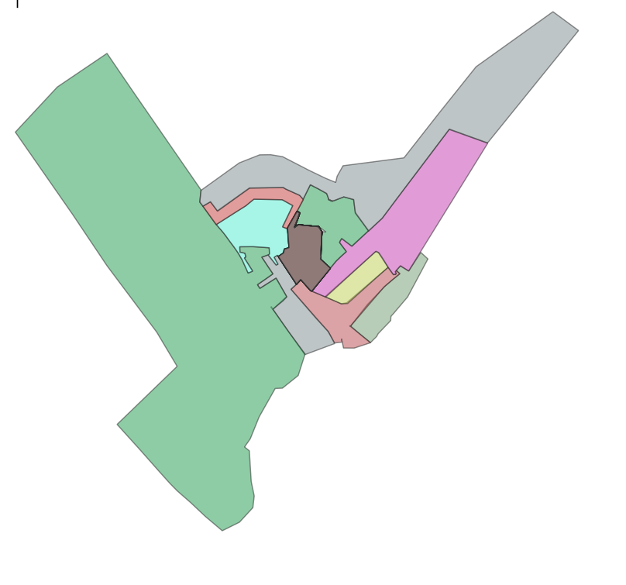

11
10
9
88
71
61
51
4
3
1
2

